Příloha č. 3 k obecně závazné vyhlášce č. ../2023, kterou se vydává požární řád
B) Plánek obce s vyznačením zdrojů vody pro hašení požárů, čerpacích stanovišť a směru příjezdu k nim
Stěžery CIS GPS: 50.2157183N, 15.7470147E
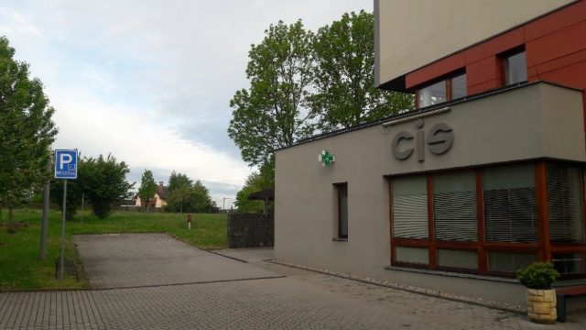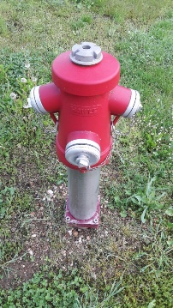
Stěžery Višňová GPS: 50.2120844N, 15.7563414E
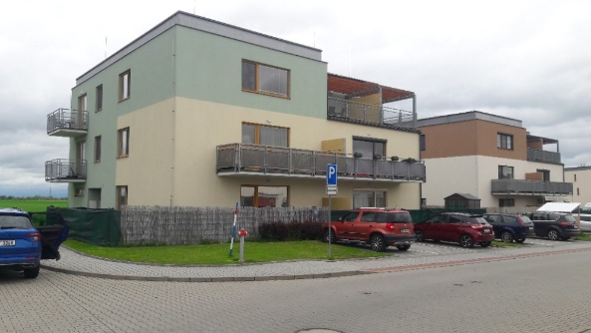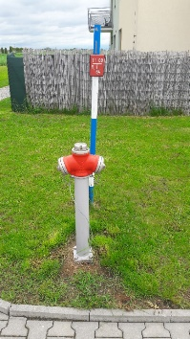
Stěžery bytovka ČKD GPS: 50.2119997N, 15.7500692E
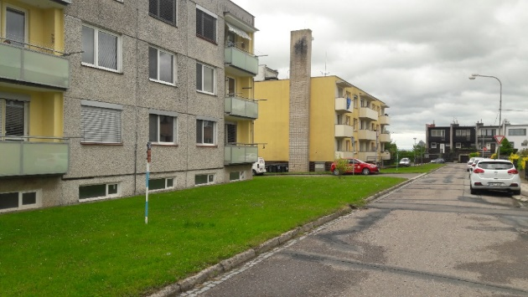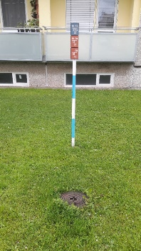
Stěžery Úzká ul. GPS: 50.2085347N, 15.7537208E
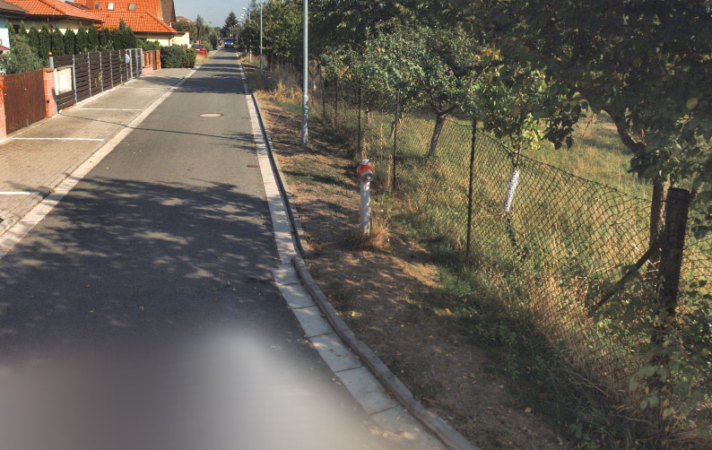
Stěžery Zámecká směr Těchlovice GPS: 50.2125531N, 15.7440167E
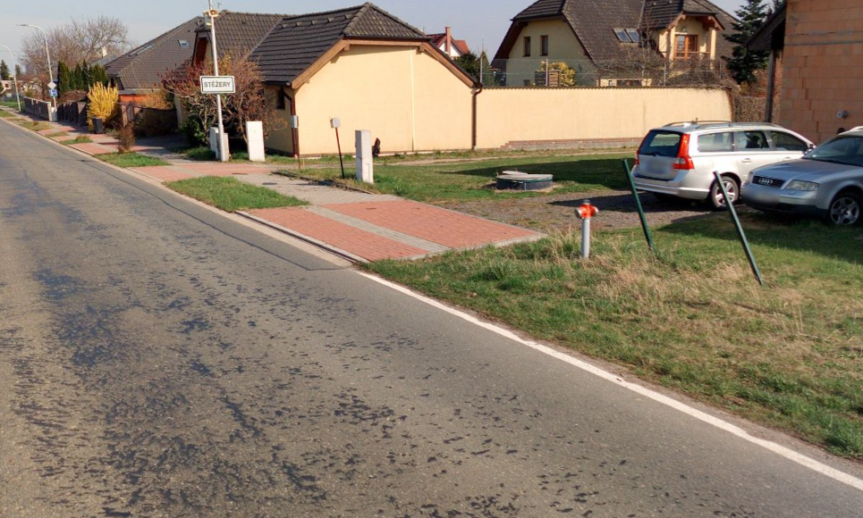
Stěžírky zastávka točna GPS: 50.2248425N, 15.7373897E
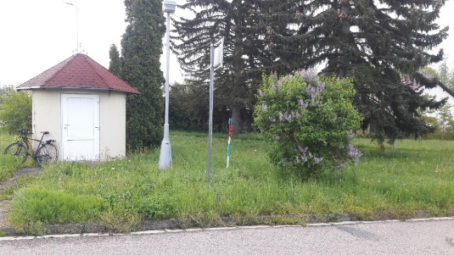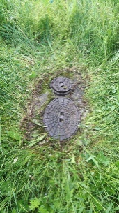

Stěžírky lokalita u Lesa GPS: 50.2203239N, 15.7350211E
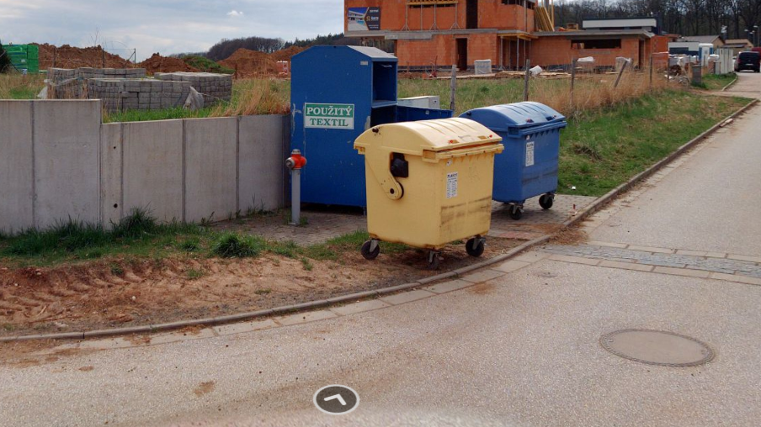
Stěžírky lokalita u Lesa spodní část GPS: 50.2217036N, 15.7331250E
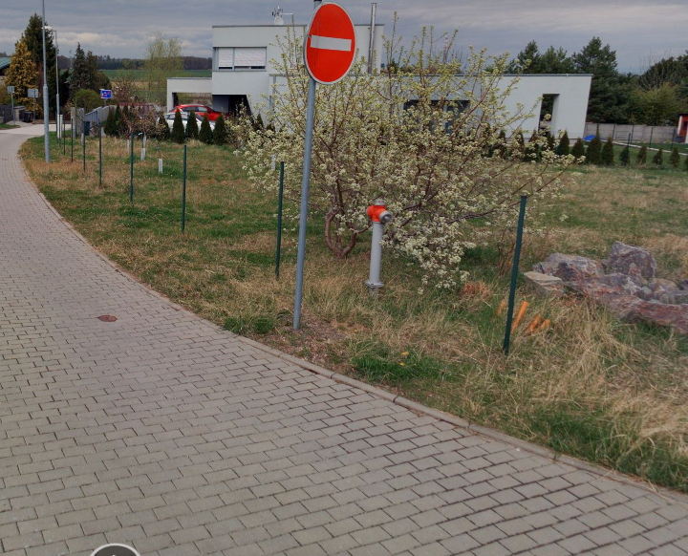

Hřibsko náves
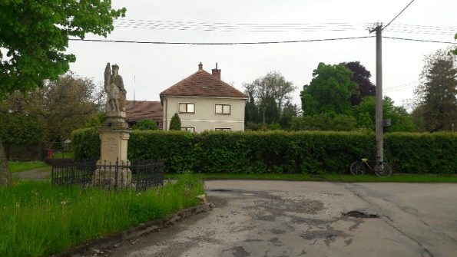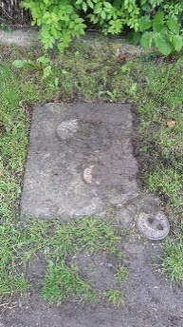
Charbuzice GPS: 50.2271322N, 15.7439361E
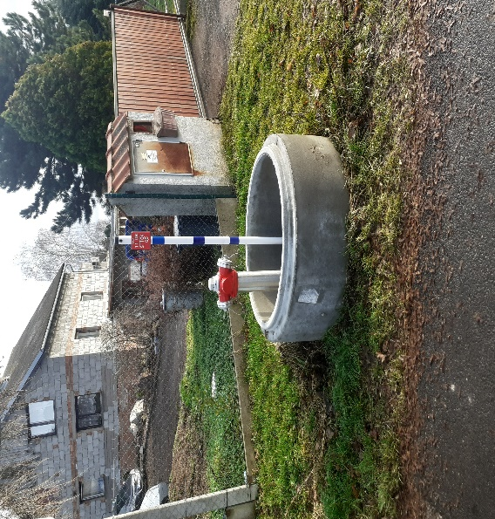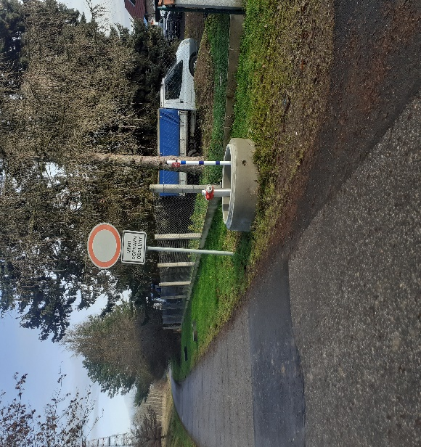

Plánek Hřibsko
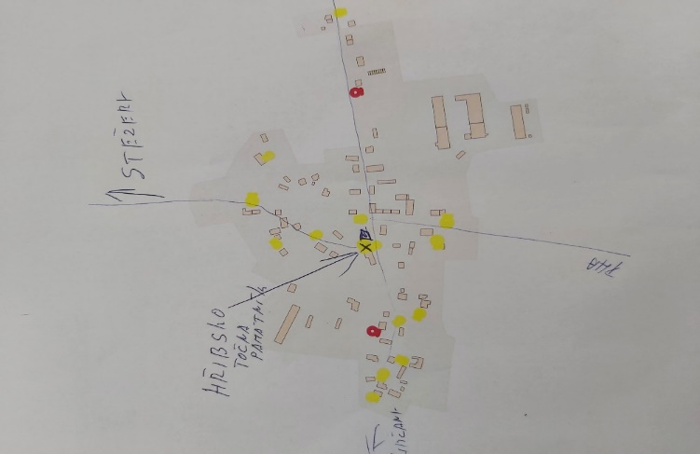

Plánek Stěžírky
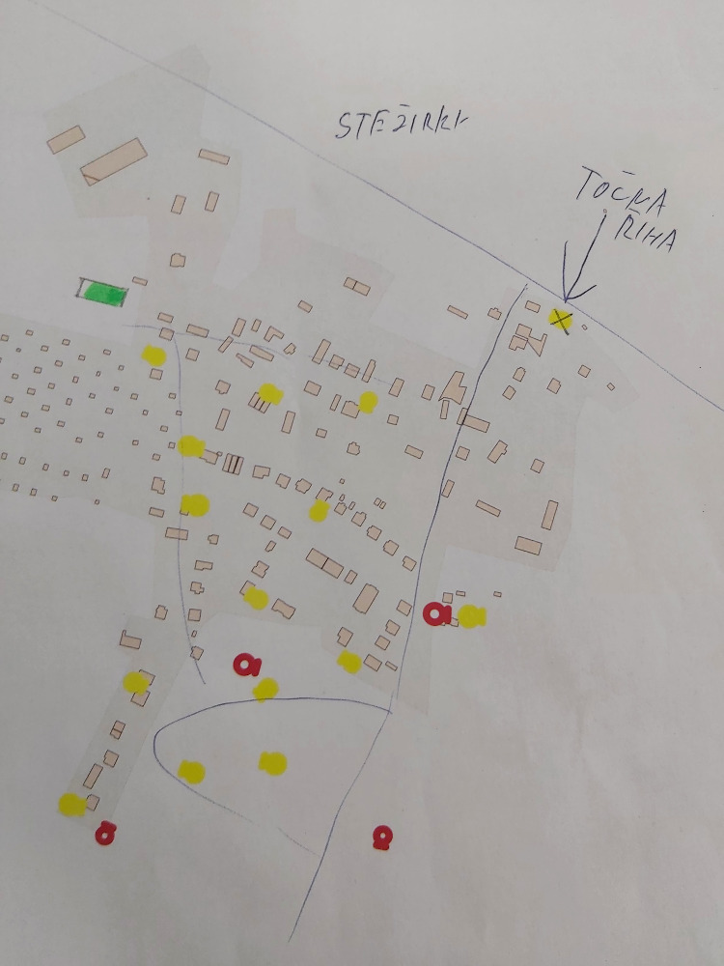

Plánek Stěžery
